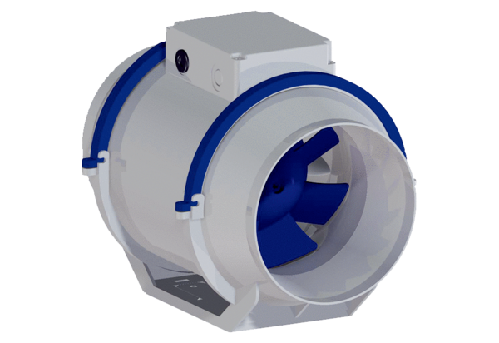Диагональный вентилятор HDR 10Комплект поставки: 1 штукАссортимент: C
Номер артикула: 0080.0536Изготовитель: MAICO

